一、经纬网
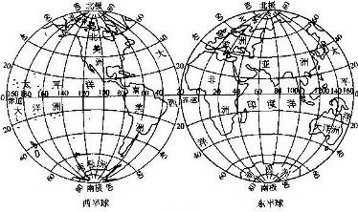
图1-1读图要求
l 观察经纬线，说出经线与纬线的不同；区分东西经度和南北纬度；确定经度和纬度的范围。
2 读出经过北美中部的经纬线的度数。读出经过南美中部、非洲中部的经线的度数。
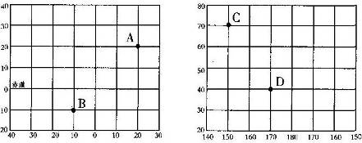
3 读出东西半球的分界线；读出0度经线和180度经线；说出七大洲、四大洋的半球位置。
辅助练习
1 读图1-2填表格。

 | 东、西半球 | 南、北半球 | 高、中、低纬度 | 经 纬 度
A |  |  |  | 纬 度、 经 度
B |  |  |  | 纬 度、 经 度
C |  |  |  | 纬 度、 经 度
D |  |  |  | 纬 度、 经 度
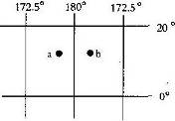
2看图1-3．判断关于a、b两地叙述不正确的是
A a地位于东十二区，在b的西边
B a地位于西经度范围内，在西半球
C b地位于西经度范围内，在西半球
D b地位于西十二区，在a的东边

